16. Maanviseiland

Dit probleem komt uit lessen rond meten van het project Tal Bovenbouw.
Zie www.rekenweb.nl/tal.

Materiaal:
- Kaart van Maanviseiland (werkblad)
- Liniaal
- Potlood
- Kompasroos

Lang geleden kwam piraat Roodbaard met zijn Brigantijn aan in de baai van Maanviseiland, gelegen in de Stille Zuidzee. Hij had een enorme schat bij zich die hij besloot op dit eiland te begraven. Zo gezegd, zo gedaan. Toen hij klaar was maakte hij een kaart van het eiland waarop hij schreef hoe je van de baai bij de schat kon komen. Roodbaard is zelf nooit meer teruggekomen op het eiland om zijn schat op te graven, maar zijn kaart van Maanviseiland is later teruggevonden …..

Op de kaart kun je zien waar Roodbaard zijn schip aanlegde: bij het kruisje.
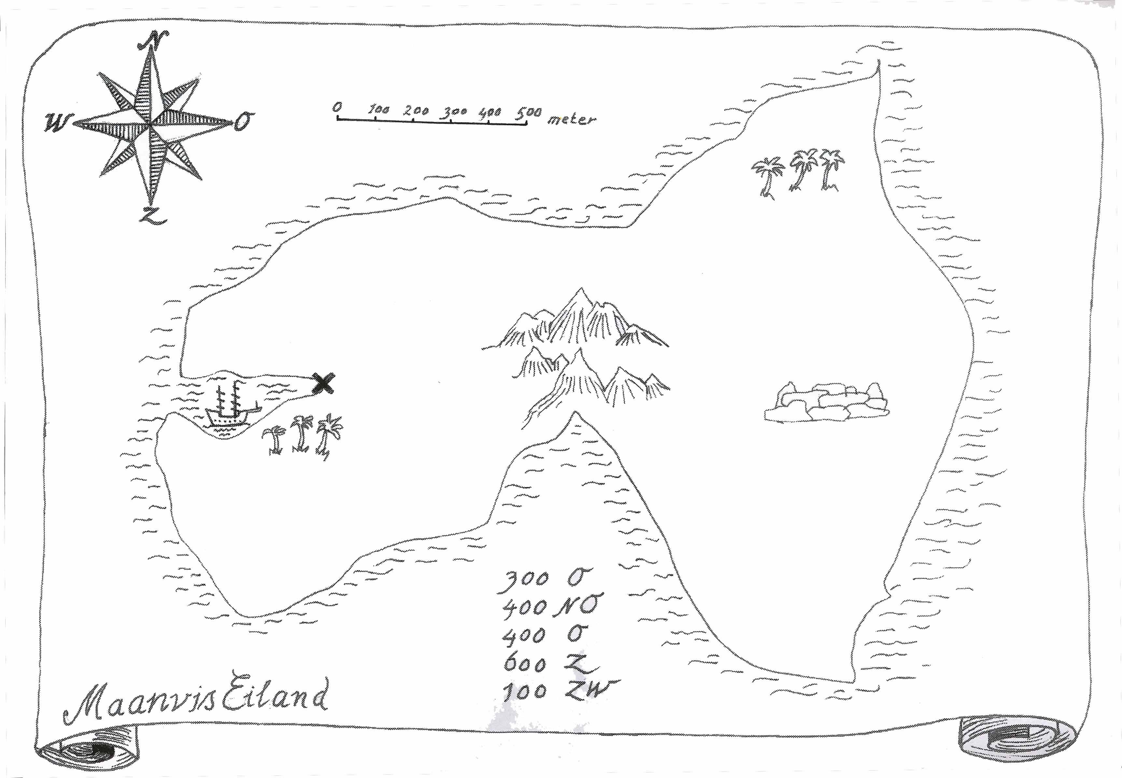

Opdracht 1:
Teken op de kaart hoe je volgens Roodbaard moet lopen om bij de schat te komen. Gebruik de kompasroos en de schaallijn.

Opdracht 2:
Tijdens de vele eeuwen die inmiddels voorbij zijn gegaan is er op Maanviseiland in het gebied tussen de bergen en de rotsen een ondoordringbaar moeras ontstaan, waardoor je gedwongen wordt ten noorden van de bergen en ten oosten van de rotsen te gaan.

Teken een andere route en schrijf de aanwijzingen op dezelfde manier op als Roodbaard dat deed. Gebruik de kompasroos en de schaallijn.

Hoeveel langer of korter is de nieuwe route in vergelijking met die van Roodbaard?
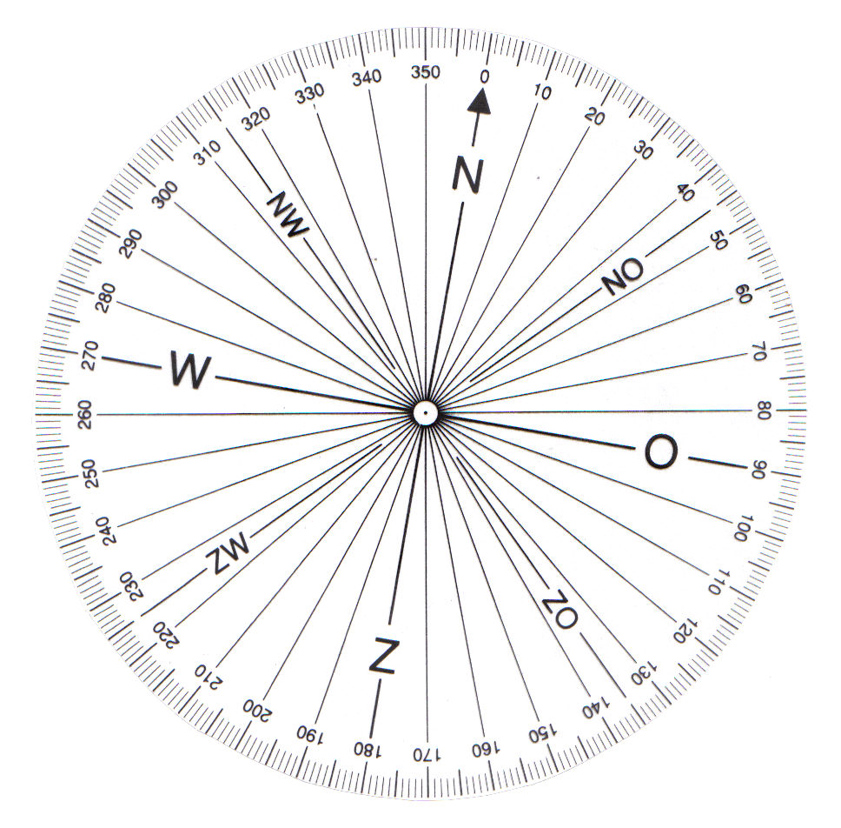
Vragen:
- Voor welke groep(en) of individuele leerlingen is deze opdracht geschikt?
- Kopieer de kompasroos op een vel doorzichtig materiaal (een sheet voor de overhead projector). Denk je dat leerlingen van de basisschool al met een kompasroos kunnen (leren) werken?
- Zou je de opdrachten willen wijzigen? Hoe?

Antwoorden en opmerkingen:

